Кандидат в депутаты
Кореличского районного
Совета депутатов 29-го созыва
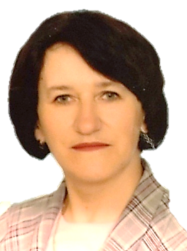
по Циринскому
избирательному округу №19
Адамушко
Наталия Николаевна

Родилась 2 июля 1970 года в д. Красное Кореличского района Гродненской области. Образование высшее. В 1994 году окончила Гродненский государственный университет имени Янки Купалы по специальности белорусский язык и литература, русский язык и литература.
Н.Н.Адамушко трудовую деятельность начала в 1987 году намотчицей катушек колхоза «Ленинский путь» Кореличского района Гродненской области. Работала старшей пионерской вожатой Циринской средней школы Кореличского района, методистом Дома пионеров и школьников Кореличского района,
вторым секретарем, первым секретарем Кореличского районного комитета Белорусского патриотического союза молодежи, заместителем директора по воспитательной работе Циринской средней школы, учителем белорусского языка и литературы Циринской средней школы-сада, заместителем директора по воспитательной работе, заместителем директора по учебно-воспитательной работе государственного учреждения образования «Циринский учебно-педагогический комплекс детский сад-средняя общеобразовательная школа», заместителем председателя по идеологической работе сельскохозяйственного производственного кооператива «Цирин-Агро», директором государственного учреждения образования «Циринский учебно-педагогический комплекс детский сад-средняя школа». С 1 сентября 2022 г. работает директором государственного учреждения образования «Циринская средняя школа».
Проживает в аг. Цирин Кореличского района, замужем, имеет двоих детей, беспартийная.

Выражаю признательность за доверие, которое вы оказали, поставив свои подписи в поддержку моей кандидатуры.
В случае избрания меня депутатом буду стремиться реализовывать следующие положения моей предвыборной программы:
- решать проблемы закрепления молодых специалистов через вовлечение их в реализацию социально значимых для региона проектов;
- продвигать создание современной инфраструктуры для удовлетворения запросов молодежи;
- инициировать проведение на территории района областных праздников и мероприятий, в том числе спортивных;
- продолжить развитие агроэкотуризма в районе для привлечения инвестиций;
- развивать дворовой спорт, досуг и отдых для всей семьи;
- здоровый образ жизни, занятия спортом и физической культурой необходимо сделать жизненным кредо молодежи;
- вовлекать молодежь в общественную жизнь города, страны, развивая патриотизм и активную жизненную позицию.
Если вы окажете мне доверие быть избранным депутатом, я буду индивидуально, объективно и с полной ответственностью подходить к решению актуальных для всех нас вопросов!
Только общими усилиями мы можем внести свой весомый вклад в развитие нашей малой родины.

